Урок 42. Екскурсія у весняний ліс ( парк) .
Дослідницький практикум. Як орієнтуватися у лісі?

Ключові компетентності:
- вміння вчитися:
навчально-організаційні: співпрацює в групі;
загальномовленнєві: зосереджено слухає вчителя й товаришів, говорить не поспішаючи, чітко, вільно в процесі діалогічного і монологічного мовлення;
загальнопізнавальні: помічає в спостережуваних об’єктах зміни, виділяє в предметах ознаки та якості, розрізняючи їх за значущістю;
контрольно-оцінні: перевіряє результати праці, своєї і товаришів, за
орієнтирами , поданими вчителем;
- інформаційно-комунікативна: планує створення повідомлення про спостереження у вигляді розповіді, фотоколажу, малюнку;
- загальнокультурна: поводиться згідно з прийнятими у суспільстві правилами поведінки у природі;
- громадянська: прагне бути культурним у спілкуванні, поводженні з однокласниками та іншими людьми;
- здоров’язбережувальна: дбає про збереження свого здоров’я та безпеку під час екскурсії;
- соціальна: підтримує чистоту відвідуваного місця.

Предметна компетентність:
початковий рівень:
- знає назви об’єктів живої і неживої природи, за якими
вестиме спостереження;
- називає основні сторони горизонту;
- знає, як орієнтуватися на місцевості;

середній рівень:
- розпізнає об’єкти живої і неживої природи;
- пояснює зв’язки у живій та неживій природі навесні;
- розгадує ребус з метою визначення місця проведення екскурсії;
теми уроку;

достатній рівень:
- спостерігає за природою навесні в групі та індивідуально;
- спостерігає за погодою і описує її стан;
- обговорює в групі результати спостережень за природою навесні, правила поведінки в природі, спрямовані на її збереження;
- дотримується інструкцій і правил техніки безпеки під час екскурсій;
- виконує тестове завдання за змістом прослуханого тексту;
- знаходить необхідну інформацію (за завданням вчителя) у підручнику або інших джерелах про те, як орієнтуватися у лісі.

високий рівень:
- характеризує стан дерев, кущів, трав’янистих рослин , поведінку тварин навесні;
- узагальнює результати спостережень у вигляді певного освітнього продукту;
- презентує виконане творче завдання;
- складає пам’ятку про орієнтування у лісі за місцевими ознаками;
- висловлює оцінні судження щодо пам’яток, складених однокласниками;
- висловлює оцінні судження про власну роботу та роботу, виконану однокласниками.

План уроку :
- Слухання учнями вірша з метою визначення теми уроку . (Додаток 1).
- Розгадування ребуса з ціллю визначення місця проведення екскурсії. (Додаток 2).
- Пригадування правил поведінки на природі. (Додаток 3).
- Створення груп для виконання спостережень під час екскурсії. (Додаток 4)
- Обговорення правил роботи в групі. (Додаток 5).
- Постановка завдань для виконання кожною групою під час екскурсії та після її завершення . (Додаток 6).
- Проведення інструктажу з техніки безпеки перед початком екскурсії.
- Виконання учнями поставленого завдання.
- Аналіз та узагальнення результатів спостереження за об’єктами живої або неживої природи.
- Виготовлення та презентація освітнього продукту за результатами спостереження.
- Висловлення оцінних суджень про власну роботу та роботу, виконану однокласниками (Додаток 7).
Виконання дослідницького практикуму
«Як орієнтуватися в лісі?»
- Називання за малюнком основних сторін горизонту. Виконання завдання «Продовж речення». (Додаток 8).
- Слухання оповідання про хлопчика, який заблукав у лісі, але зумів зорієнтуватися й вчасно повернувся додому. Виконання тестового завдання. (Додаток 9).
- Знаходження в тексті інформації про те, як орієнтуватися у лісі. Обговорення й розказування здобутої інформації. Робота в групі.(Додаток 10).
- Називання зображених на малюнку місцевих ознак, які допомагають орієнтуватися в лісі. (Додаток 11).
- Складання пам’ятки про орієнтування у лісі за місцевими ознаками.
- Висловлення оцінних суджень щодо пам’яток, складених однокласниками.

Інформація для вчителя
Рекомендації до проведення екскурсій з природознавства
Перед проведенням екскурсії потрібно підготувати необхідне обладнання (блокнот, олівці, ручки, пакетики для збору природного матеріалу, біноклі, лупи, гномон, компас, термометр, мірна стрічка, снігомірна лінійка (рейка), картки-визначники тощо).
Доцільно продумати місце, час проведення екскурсії, розробити маршрут, підготувати інструктаж.
Вступна бесіда повинна включати тему, мету, актуалізацію знань по темі. Наступним етапом є безпосередньо екскурсія, пояснення вчителя, самостійна робота дітей, звіт про виконану роботу ( представлення результату у вигляді певного продукту ), презентування виконаної роботи, демонстрація зібраного матеріалу. За необхідності вчитель може виступити з додатковими повідомленнями.
Завершується екскурсія заключною бесідою: оцінюванням результатів роботи вчителем, висловленням дітьми оцінних суджень про власну роботу та роботу, виконану однокласниками та підбиттям підсумків.
Додаток 1.



Додаток 2.
- Послухайте вірш - загадку і скажіть, за чим ми сьогодні будемо спостерігати ? Поясніть зв’язки в живій і неживій природі навесні.

Весна
- Що з весною настає?
- Сніг у полі ……….. ( розтає ).
- А чому то так буває?
- Сонце його ……….. ( пригріває ).
- Що ж синіє на землі?
- Ніжні ………. (проліски малі ).
- А що пнеться з-під листа?
- То ………. ( травичка ) вироста.
- А над полем що бринить?
- Любий ……… ( жайворон ) дзвенить.
Катерина Перелісна
Додаток 3.
Правила поведінки під час екскурсії в природу
Перебуваючи в природі, не завдавай їй шкоди:
- не витоптуй трави;
- не ламай гілок з дерев;
- не зривай квітів для букетів;
- не підходи близько до тварин;
- не руйнуй пташиних гнізд;
- не залишай після себе сміття.
Будь природі другом!

Додаток 4.
Групи учитель створює за розрізаними на частини за кількістю дітей фотографіями (малюнками), які є у кожного учня на парті .
1 група – дослідники погоди і змін в неживій природі

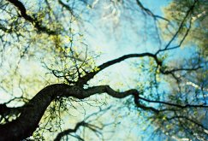

2 група – дослідники рослин

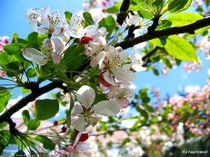

3 група – дослідники тварин

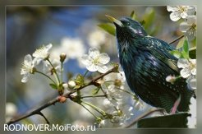

Додаток 5.

Обговоріть правила роботи в групі:
- Уважно читати завдання, інструкцію.
- Вислуховувати думки кожного члена групи.
- Користуватися додатковою літературою.
- Дотримуватись відведеного часу.
- Розподілити завдання та ролі між членами групи.
- Презентувати виконане завдання.
- Дотримуватись правила піднятої руки.

Додаток 6.
Завдання для виконання кожною групою під час екскурсії.

Екскурсія навесні
1 група – дослідники погоди і змін в неживій природі

Дата екскурсії ______________________________________
Назва групи ______________________________
Члени групи ________________________________________________________
Обладнання для проведення екскурсії : планшет із цупкого матеріалу, файл для захисту від вологи, папір, простий олівець, кулькова ручка, гномон , вимірювальна рулетка.
Завдання. Запишіть результати спостережень за погодою.
- Температура повітря __________________________________
- Як світить Сонце ___________________________
- Хмарність (ясно, змінна хмарність, хмарно)
________________________________________________________________
- Опади (дощ, сніг, немає опадів)
________________________________________________________________
- Вітер (немає вітру, слабий вітер, вітер середньої сили, сильний вітер).

________________________________________________________________
- Розгляньте поверхню ґрунту. Яка вона (суха, волога), чим вкрита?

________________________________________________________________

- Якщо сніг ще не зовсім розтанув, напиши, де він лежить.

- Довжина тіні від гномона.
________________________________________________________________
- Якщо поблизу або по дорозі на місце екскурсії є ставок, зверніть увагу, чи є на воді ще лід? (Не підходьте близько до водойми!)

- Інші природні весняні явища (танення снігу, тощо)

Обговоріть в групі результати спостережень за природою навесні.
Представте результати свого спостереження у вигляді опису. Презентуйте виконану роботу.
Висловіть оцінні судження про власну роботу та роботу, виконану однокласниками.

2 група – дослідники рослин
Дата екскурсії ______________________________________
Назва групи ______________________________
Члени групи ________________________________________________________
Обладнання для проведення екскурсії : планшет із цупкого матеріалу, файл для захисту від вологи, папір, простий олівець, кулькова ручка, кольорові олівці, ручна збільшувальна лупа.
Завдання.
Запишіть результати спостережень за рослинами.
- На яких деревах з’явилися листочки? Запишіть їхні назви.

- Знайдіть і запишіть назви дерев, які цвітуть раніше, ніж розпускаються листочки.

- Чи змінилися хвойні дерева?

- Розгляньте кору дерева. Запишіть як змінилася вона весною?

- Розгляньте пагін (гілочку) листяного дерева .(Не ламайте!) Знайдіть бруньки, з яких з’являться квіти, розгляньте їх через лупу. Намалюйте пагін і вкажіть знайдені частини дерева.

- Знайдіть первоцвіти й запишіть їхні назви. Два з них намалюйте на звороті аркуша і підпишіть їхні назви.

- Знайдіть в парку 2-3 трав’янистих рослини, які почали рости. Для
кожної рослини визначте назву і запишіть її .

Обговоріть в групі результати спостережень за природою навесні.
Представте результати свого спостереження у вигляді малюнку. Презентуйте виконану роботу.
Висловіть оцінні судження про власну роботу та роботу, виконану однокласниками.
3 група – дослідники тварин
Дата екскурсії ______________________________________
Назва групи ______________________________
Члени групи ________________________________________________________
Обладнання для проведення екскурсії : планшет із цупкого матеріалу, файл для захисту від вологи, папір, простий олівець, кулькова ручка, фотоапарат, бінокль.

Завдання.
Запишіть результати спостережень за тваринами.
- Яких тварин ви зустріли під час екскурсії? Запишіть їхні назви, опишіть їхню поведінку.
______________________________________________________________
- Чи помітили ви комах? Яких саме? Зверніть увагу на їх поведінку.

- Яких пташок ви спостерігали під час екскурсії? Запишіть їхні назви:
осілі пташки _____________________________
перелітні пташки _________________________
- Простежте за одним з птахів (можете скористатися біноклем). Запишіть його назву, опишіть його зовнішній вигляд, поведінку ( куди і де він літає, літає одиноко чи збирається в зграю, чи співає).
Обговоріть в групі результати спостережень за природою навесні.
Представте результати свого спостереження у вигляді фотоколажу.
Презентуйте виконану роботу.
Висловіть оцінні судження про власну роботу та роботу, виконану однокласниками .

Додаток 7.
Оцінювання роботи в групі
□ Чи ми допомагали один одному?
□ Чи ми поважали думки, ідеї кожного?
□ Чи всі ми брали участь у виконанні окреслених завдань?
□ Чи цікаво ми представили результати своїх спостережень?
Обґрунтуйте ваші оцінки.

Дослідницький практикум «Як орієнтуватися в лісі?»

Додаток 8.
Пригадай за малюнком і назви основні сторони горизонту. Продовж (усно) речення.

Щоб визначити сторони горизонту, потрібно стати опівдні обличчям до своєї тіні і розвести руки в боки. Тоді напрям перед тобою буде вказувати на _________. По праву руку буде ______, по ліву – _______, а позаду –_________ .

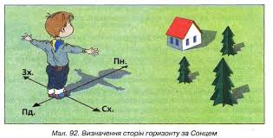

Додаток 9.

Послухайте оповідання про хлопчика, який заблукав у лісі, але зумів зорієнтуватися й вчасно повернувся додому.

Як Андрійко повернувся додому
Улітку Андрійко приїхав до бабусі. Не тільки бабуся була рада онукові. Біля її хати на високому стовпі лелеки звели гніздечко й радісно вітали хлопчика.
Одного літнього дня Андрійко з друзями побіг до лісу збирати гриби та ягоди. Ліс був за залізничною колією, що проходила за селом. Перейшовши через надземний залізничний перехід, діти пішли в ліс, перегукуючись між собою: «Ау!». Тепло, затишно в лісі. На узліссі дзюрчить струмок…
От Андрійкові почувся стукіт дятла. Он він, зліва, на стовбурі дуба примостився. А під дубом — житло мурашок-трудівниць. Справа на галявині з-під листочків посміхаються ягоди ожини, суниці… Несміливо визирають опеньки й боровички. Он там, поряд з осикою й березою, причаїлись підосичники й підберезники. Ось уже й кошик повний грибів та ягід… Андрійко так захопився, що відійшов далеко від своїх друзів…Де вони? Де я?
Але хлопчик був кмітливий, він не розгубився, а почав правильно діяти і вчасно повернувся додому.

Виберіть три варіанти правильної відповіді:
Щоб вчасно повернутися додому, Андрійко:

1. Визначив спочатку напрямок руху: виліз на високе дерево й поглянув навкруги ( біля будинку бабусі — високий стовп, а поряд — залізнична станція з надземним переходом. Їх помітно здалеку, тому вони є добрими орієнтирами).
2. Хлопчик пішов в тому напрямку, звідки було чути звук поїзда.
3. Повертаючись додому, вибирав напрямок так, щоб галявина з ягодами тепер була зліва. Згодом справа — дуб із мурашником, на якому стукотів дятел. Далі – струмок.
4. Впав у розпач: сів під деревом і заплакав.

Додаток 10.

Прочитайте текст.

Як орієнтуватися в лісі
Збираючись разом з дорослими до лісу по гриби та ягоди, спробуй визначити напрямок, у якому розташований ліс, аби не заблукати на зворотному шляху.
Перед тим, як увійти в ліс, визнач напрямок свого маршруту по Сонцю або за іншими прикметами.
Якщо раптом ти опинився сам у незнайомому місці, не впадай у розпач і постарайся знайти потрібний напрямок.
Насамперед визнач сторони горизонту. У літній час Сонце знаходиться о 7-й годині ранку на сході, о 13-й годині – на півдні й о 19-й годині – на заході. Тому в сонячний день, якщо у тебе є із собою годинник, можна визначити напрямок, куди треба йти.
У будь-якому разі приблизно з 10-ї по 17-ту годину Сонце буде на півдні, а не на півночі.
У похмурий день тобі допоможуть зорієнтуватися такі прикмети (місцеві ознаки).
Сонце більше нагріває південний бік дерев, пагорбів та інших предметів. Тому мохи і лишайники, які полюбляють затінок, ростуть тільки з північного боку.
Подивися на кору берези: з південного боку вона завжди біліша і чистіша, ніж з північного.
Якщо ти бачиш в лісі пень, зверни увагу на розташування річних кілець на зрізі: на північ відстань між кільцями менша, ніж на південній стороні .
Гілля дерев густіше і довше з південного боку.
Мурашники розташовані на південь від дерева або каменя. У мурашника південна сторона більш полога, а північна — більш крута.
Смоли у ялин і сосен більше накопичується на південній стороні стовбура.
Звуки залізниці, автотраси, шум води також допоможуть зорієнтуватися в лісі. Гавкіт собак означає, що недалеко населений пункт.
Пам’ятай: у ліс ходи обов’язково з дорослими. Завжди бери із собою мобільний телефон.

Знайдіть в тексті інформацію про те, як орієнтуватися у лісі.
Обговоріть здобуту інформацію. Розкажіть про отриману інформацію.

http://ukrmap.su/uk-g6/742.html

Додаток 11.

Назвіть зображені на малюнку місцеві ознаки, які допоможуть вам зорієнтуватися в лісі.

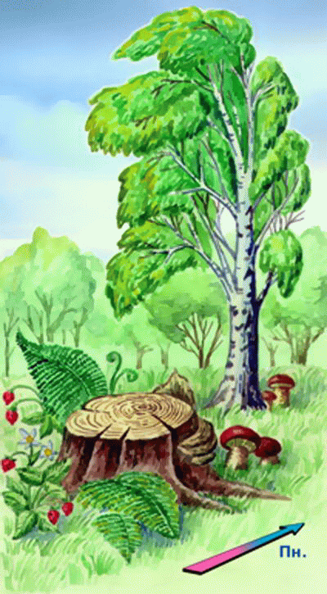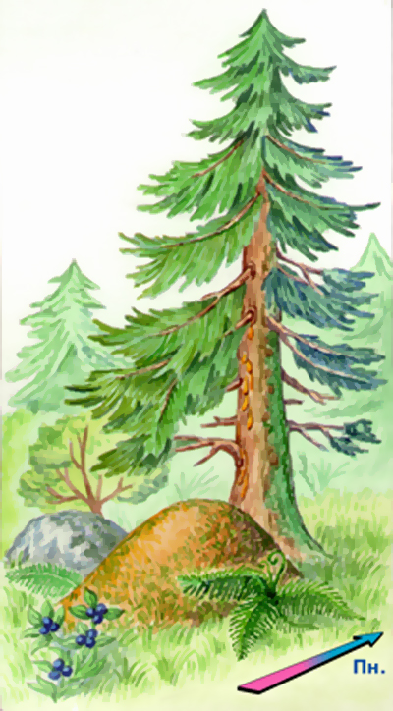

.

Посилання на використані джерела:
http://biology.civicua.org/lit4_ex.html
kolosok.org.ua/wp-content/uploads/2013/01/hazeta--6.pd
http://rebus1.com/

